津滨市场监管特〔2019〕1号

关于印发《2018年滨海新区特种设备安全监察报告》的通知

各市场监管所、各直属机构、机关各处室：
《2018年滨海新区特种设备安全监察报告》已编制完成，现予印发。

2019年1月11日
（联系人：吴英君；联系方式：65306016）
（此件主动公开）

2018年滨海新区特种设备安全监察报告

2018年，滨海新区市场监管局牢固树立“隐患就是事故、事故就要处理”的理念，坚持“四铁”要求，强化风险排查、突出问题导向、严格监管执法，扎实推动特种设备安全监察工作。
一、特种设备安全基本情况
（一）2018年滨海新区特种设备数量
2018年，已注册的特种设备114255台/套（不含气瓶）。其中：锅炉1206台、压力容器36106台、电梯23903部、起重机械12774台、场（厂）内专用机动车辆（下文简称“场车”）11641辆、大型游乐设施58台（套）、压力管道28567单元（4662.78千米）、客运索道0条。设备总量比2017年增加7396台/套，增加约6.9%（不含气瓶）。
表一：滨海新区特种设备增长对比
特种设备 | 2018年 | 2017年 | 增长数量 | 增长比例
锅炉（台） | 1206 | 1343 | -137 | -10.2%
压力容器（台） | 36106 | 35258 | 848 | 2.4%
电梯（部） | 23903 | 21882 | 2021 | 9.2%
起重机械（台） | 12774 | 12143 | 631 | 5.2%
场车（辆） | 11641 | 10578 | 1063 | 10%
大型游乐设施（台/套） | 58 | 63 | -5 | -7.9%
压力管道（单元） | 28567 | 25725 | 2975 | 11.6%
合计（台/套）（不含气瓶） | 114255 | 106859 | 7396 | 6.9%
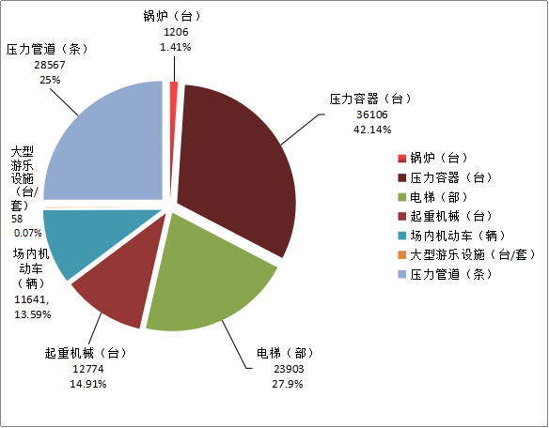
图一：2018年滨海新区特种设备分类图

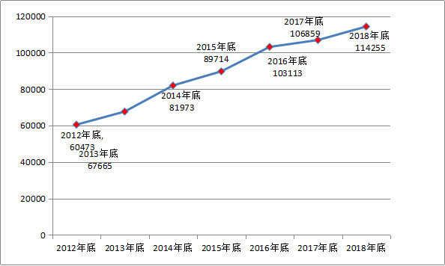
图二：2012年-2018年特种设备数量变化趋势图
（二）特种设备使用单位数量
截至2018年底，新区特种设备使用单位总数为4928家。
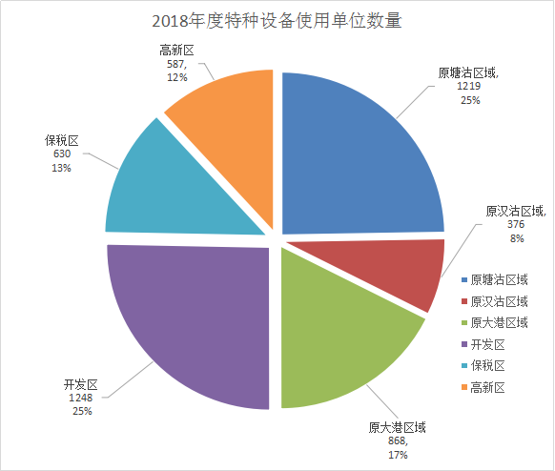
图三：2018年特种设备使用单位数量分布图
注：东疆保税港区、临港经济区、中心商务区相关数据计入原塘沽区域；中新生态城相关数据计入原汉沽区域。
（三）特种设备事故情况
1.事故概况
2018年新区共发生各类特种设备事故2起，死亡2人，特种设备安全形势较严峻。

表二：2012年至2018年各区域发生事故列表
片区名称 | 发生年份 | 压力容器 | 起重机械 | 场车
原塘沽区域 | 2012 | / | 1 | 1
 | 2013 | / | 3 | 1
 | 2014 | / | / | 1
 | 2015 | / | / | 1
 | 2016 | / | 1 | /
 | 2017 | / | / | /
 | 2018 | / | 1 | /
原大港区域 | 2012 | 1 | / | /
 | 2013 | / | / | /
 | 2014 | / | / | 1
 | 2015 | / | / | /
 | 2016 | / | / | /
 | 2017 | / | / | /
 | 2018 | / | / | /
原汉沽区域 | 2012 | / | / | /
 | 2013 | / | / | /
 | 2014 | / | / | /
 | 2015 | / | / | /
 | 2016 | / | / | /
 | 2017 | / | / | /
 | 2018 | / | / | 1
开发区 | 2012 | / | / | /
 | 2013 | / | / | /
 | 2014 | / | / | /
 | 2015 | / | / | /
 | 2016 | / | / | /
 | 2017 | / | / | /
 | 2018 | / | / | /
保税区 | 2012 | / | / | /
 | 2013 | / | / | /
 | 2014 | / | 1 | /
 | 2015 | / | / | /
 | 2016 | / | / | /
 | 2017 | / | / | /
 | 2018 | / | / | /
高新区 | 2012 | / | / | /
 | 2013 | / | / | /
 | 2014 | / | / | /
 | 2015 | / | / | /
 | 2016 | / | / | /
 | 2017 | / | / | /
 | 2018 | / | / | /

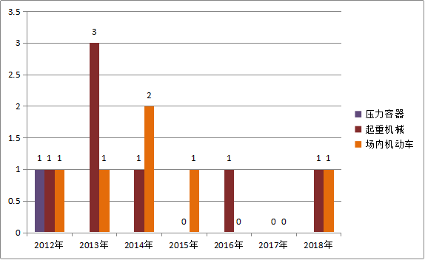
图四： 2012年至2018年特种设备事故类型及数量分布图

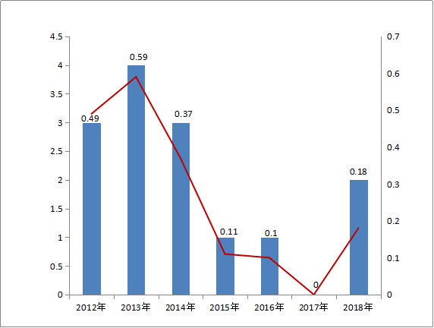
图五：2012年至2018年设备万台事故率趋势图
2.事故特点
按设备类别划分：起重机械事故1起，场车事故1起。
按发生环节划分：2起事故均发生在使用环节。
按涉事环节划分:发生在制造业1起，发生在交通运输与物流业1起。
按损坏形式划分：2起事故特征均为挤压。
二、特种设备安全监察执法情况
（一）夯实基础，扎实开展日常监察工作
一是加强基础建设，及时维护监管基础数据。全年共办理特种设备安装、维修、改造告知8129份，办理特种设备启用、停用、报废、过户申请2258份。
二是坚持“四铁”要求，加大对违法违规行为的惩治力度。以“严管重罚狠追责”的高压态势倒逼企业安全生产主体责任的全面落实。全年共出动执法人员6305人次，检查特种设备相关单位3126家，发出《特种设备安全监察指令书》156份，督促整改安全隐患300项。办结特种设备案件40起，罚没款金额340.75万元。
（二）持续关注民生，着力解决电梯监管难题
一是落实天津市2018年20项民心工程相关任务。完成两万余台电梯登记信息的梳理，确保数据信息的准确可靠；完成全部在用电梯的一级救援单位绑定，确定8家电梯维保单位为辖区二级救援应急单位，并选定原汉沽区域的在用电梯作为试点绑定二级救援单位，目前该区域3311部在用电梯全部绑定二级救援单位并张贴了应急救援标识。
二是牵头治理“三无”电梯。“三无”电梯治理取得明显成效，明珠花园小区30部电梯、美景园小区2部电梯已明确了电梯管理主体，与电梯维保单位签订了维保合同，电梯维修后已经特种设备检验机构检验合格，安全隐患已整改消除，并向区安委会进行隐患销号。
三是深入排查电梯安全隐患。利用20天时间，出动执法人员3000余人次，对全区1795家电梯使用单位在用的20823部电梯进行隐患排查，做到了企业自查和执法人员检查全覆盖，排查出的71项各类隐患已全部督促整改完毕，对其中4家电梯维保单位涉嫌未按安全技术规范要求进行维护保养的违法行为，进行了立案查处。
四是科学分析电梯安全现状。编制《滨海新区电梯安全状况分析报告》，统计全区电梯数量、近三年增长率、使用年限、执法监察和检验检测力量等情况，深入分析当前新区电梯安全管理、执法监察和检验检测工作中存在的问题，提出了改进措施及建议。
五是积极探索电梯监管新模式。推动电梯责任保险工作，探索“保险+服务”新模式。组织人员赴宁波进行调研，形成《宁波市鄞州区电梯“保险+智慧监管”模式调研报告》，现正结合我区实际，制定符合新区特点的“保险+服务”方案。
六是完善新区电梯安全制度建设。牵头起草了《滨海新区电梯安全综合协调办法》，并充分征求了各有关单位意见、建议，提请区人民政府办公室于2018年12月13日进行了印发。
（三）开展承压类特种设备综合治理
一是组织开展充装单位安全检查。对辖区30家气瓶充装单位的42个充装许可证、26家移动式压力容器充装单位的31个充装许可证进行年度监督检查，与各充装单位（停产的除外）继续签订《气瓶充装单位安全责任告知书》，落实充装单位主体责任。
二是积极推动充装管理信息化建设。加强技术支撑，完善液化石油气钢瓶信息化管理平台，巩固液化石油气钢瓶充装“一瓶一码一阀”联动控制信息化管理系统；加强车用气瓶的安全监管，通过电子条码扫描、判读与自控阀联锁控制技术的应用，从源头上规范车用气瓶充装行为。
三是服务农村“气代煤”建设项目。对18个农村“气代煤”建设项目开展了专项安全检查，针对个别建设单位使用特种设备存在安全隐患，责任单位隐患整改落实进展缓慢的情况，向区冬季清洁取暖工作指挥部办公室提交了《关于滨海新区农村气代煤项目特种设备手续办理情况的告知函》，商请督促各责任单位落实隐患整改，确保特种设备安全运行。
四是巩固油气输送管道安全隐患整治攻坚战成果。继续配合有关部门做好油气输送管道安全隐患整治，督促压力管道权属单位依法开展管道的检验。对途经滨海新区内5家压力管道权属单位的42条合计125个点位的高后果区管道检验情况进行核查，督促高后果区压力管道权属单位严格落实油气输送管道法定检验制度，不断提高油气输送管道法定检验覆盖率，切实提升油气输送管道本质安全。
五是开展冬季取暖特种设备安全检查。组织开展冬季供暖锅炉专项检查，检查供暖锅炉使用单位43家，出动执法人员90人次，检查锅炉101台，检查发现安全隐患28项，均已督促整改完毕。
六是开展危险化学品相关特种设备隐患排查。开展石油化工企业使用的锅炉、压力容器、压力管道等特种设备、涉氨涉氯企业使用特种设备专项执法检查。
（四）做好重点时段、重大活动安全保障
春节、国庆节等节假日期间集中力量对人员密集场所使用的锅炉、电梯、游乐设施等特种设备进行安全检查；“两会”、中国“绿公司”年会、第二届世界智能大会、夏季达沃斯论坛期间，对会议宾馆、比赛场馆、参观点位等使用的特种设备进行保障性检验，活动期间全员值守，随时解决出现的问题，圆满完成了各项保障任务。
在事故高发期的冬季，部署开展特种设备事故隐患排查治理集中行动，督促特种设备使用单位落实主体责任，开展自查自纠，保障特种设备安全运行；加强对人员密集场所、仓储物流企业、供热锅炉使用单位和易燃易爆、极度高度危害介质的承压类特种设备的隐患排查治理，严厉查处特种设备违法违规行为，进一步形成特种设备安全高压态势。
（五）组织开展特种设备宣传活动
开展安全生产宣传“七进”活动，发放宣传资料5000余份；在汉沽第一小学、塘沽馨桥园小学举办电梯安全专题讲座；在天津滨海高新区第一学校开展电梯故障困人模拟体验活动。
开展安全发展主题宣讲活动，举办充装单位安全教育培训会，开展《特种设备安全法》宣讲进企业活动两场，召开安全发展主题宣讲及事故警示教育大会。
（六）提升特种设备应急处置水平
修订、完善《滨海新区特种设备应急预案》，有效预防辖区特种设备重特大安全事故的发生，提高事故处置能力。在汉沽盐场组织了溴素储罐泄漏应急演练；在方特欢乐世界开展了模拟火流星游乐车空中停电应急救援演练；联合保税区安监局、总工会、海港办、消防支队等部门在振华物流公司组织开展场车事故应急救援演练；在天津医科大学眼科医院举行了电梯应急演练活动。全方位锻炼特种设备应急救援队伍，提升应急处置能力和水平。
三、特种设备安全现状分析
（一）总体水平对比分析
2018年新区特种设备万台事故率为0.18，与全国2017年特种设备万台事故率持平；特种设备万台死亡率为0.18，低于全国2018年特种设备万台死亡率0.12（2017年全国特种设备万台死亡率为0.30）。特种设备监察部门虽做了大量相关工作，但安全形势依然严峻。（由于未见2018年全国统计数据，仅以2017年数据为参考）
表三：特种设备安全生产指标对比表
/ | 万台事故率 | 万台死亡率 | 事故数量  下降率 | 死亡人数  下降率
全国2017年 | 0.18 | 0.30 | 5.56% | 10%
滨海新区2018年 | 0.18 | 0.18 | -0.7% | -0.7%
（二）总体水平纵向对比分析
2018年新区整体特种设备保有量相对近几年特种设备数量快速增长，安全形势依然严峻。本年度特种设备安全监察工作已投入大量人力物力,有针对性开展了多项特种设备安全专项整治工作，但万台事故率、万台死亡率较去年仍有所增加，说明监管工作仍然丝毫不能放松，需要进一步加大安全监察工作力度，有效遏制重特大特种设备安全生产事故的发生。
表四：特种设备安全生产指标纵向对比表
/ | 万台事故率 | 万台死亡率 | 事故数量  下降率 | 死亡人数  下降率
滨海新区2013年 | 0.59 | 0.59 | -20.41% | -20.41%
滨海新区2014年 | 0.37 | 0.37 | 37.29% | 37.29%
滨海新区2015年 | 0.11 | 0.11 | 70.28% | 70.28%
滨海新区2016年 | 0.10 | 0.10 | 9.1% | 9.1%
滨海新区2017年 | 0 | 0 | 100% | 100%
滨海新区2018年 | 0.18 | 0.18 | -0.7% | -0.7%

/ | 万台事故率 | 万台死亡率 | 事故数量  下降率 | 死亡人数  下降率
近5年平均值 | 0.2 | 0.2 | / | /
滨海新区2018年 | 0.18 | 0.18 | -0.7% | -0.7%
注：下降率=（下降前的数值-下降后的数值）÷下降前的数值*100%
四、特种设备安全等级与可接受程度分析
（一）特种设备现状可接受程度分析
通过对新区各类特种设备相关安全指标数据进行系统性收集、汇总、统计，分析，依据作业条件危险性评价法（D=L*E*C），对于起重机械、场车安全生产现状的可接受程度分析为可能危险，需要注意；对于锅炉、压力容器、电梯、大型游乐设施、压力管道分析为稍微有危险，可以接受。
表五：2018年特种设备现状可接受程度分析
序号 | 特种设备名称 | 可接受程度等级
1 | 锅炉 | 稍微有危险，可以接受
2 | 压力容器 | 稍微有危险，可以接受
3 | 电梯 | 稍微有危险，可以接受
4 | 起重机械 | 可能危险，需要注意
5 | 场车 | 可能危险，需要注意
6 | 大型游乐设施 | 稍微有危险，可以接受
7 | 压力管道 | 稍微有危险，可以接受
（二）2018年各类特种设备安全状况分析
2018年新区各类特种设备的现状水平为：锅炉、压力容器、压力管道、电梯、大型游乐设施未发生伤亡事故，经分析，安全等级为较好；起重机械、场车2018年发生事故2起，死亡2人，经分析可接受程为可能危险，需要注意，安全等级为一般。
表六：2018年特种设备安全等级评价
序号 | 特种设备名称 | 安全等级
1 | 锅炉 | 较好
2 | 压力容器 | 较好
3 | 压力管道 | 较好
4 | 电梯 | 较好
5 | 起重机械 | 一般
6 | 场车 | 一般
7 | 大型游乐设施 | 较好

